МИНИСТЕРСТВО ОБРАЗОВАНИЯ И НАУКИ РФ
ФГБОУ ВПО
Новосибирский Государственный Технический Университет
Институт Социальных Технологий

ОТЧЕТ
по дисциплине «Технология разработки программного обеспечения. Разработка Системы данных»
по теме «Разработка ИС технической поддержки предприятия»

Выполнил:
Студент группы И-03
Помазкин А.А

Проверил:
Преподаватель
Бертик А.А

Новосибирск 2023
Оглавление
Введение 3
Анализ предметной области 4
Обзор существующих аналогов 5
Средства реализации проекта 6
Реализация проекта 6
ЗАКЛЮЧЕНИЕ 12

Анализ требований и определение спецификаций
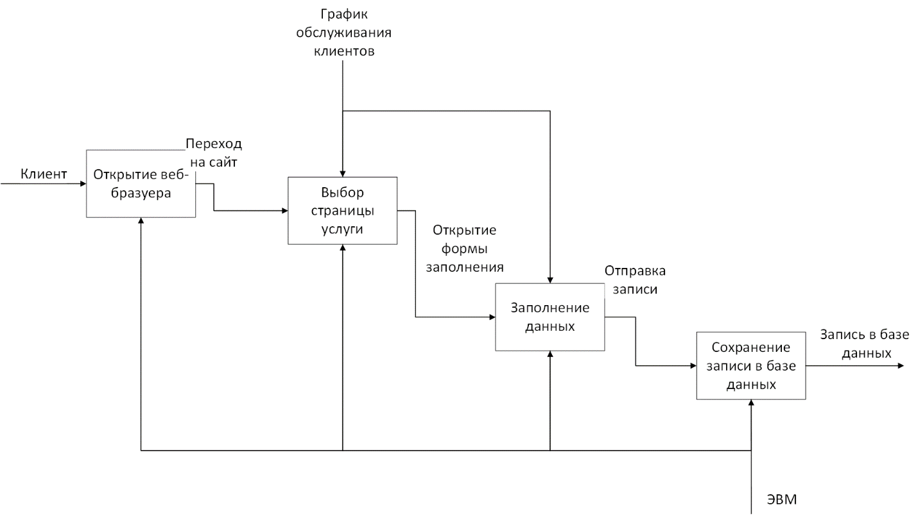
Алгоритм формирования записи

Проектирование структуры данных
Описание выявленных сущностей приведено в таблице 1.
Таблица 1 – Описание структуры данных

Сущность | Идентификатор таблицы | Атрибут | Идентификатор поля | Тип поля | Обязательно поле
users | users | Код юзера | id | Bigint unsigned | Да
users | users | Имя | username | varchar(256) | Да
users | users | Пароль | Password | varchar(256) | Да
users | users | Роль | rule | Bigint unsigned | Да
users | users | Дата_создания | Bigint unsigned | Bigint unsigned | Да
заявки | issueses | Код заявки | id | Bigint unsigned | Да
заявки | issueses | Код юзера | User id | int | Да
заявки | issueses | Исполнитель | worker | longtext | Да
заявки | issueses | Дата | date_create | date | Да
Devices | Devices | Код объекта | id | Bigint unsigned | Да
Devices | Devices | Инвент номер | inventory_number | varchar(50) | Да
Devices | Devices | Название об  ъекта | object_name | varchar(256) | Да
Devices | Devices | тип | type | varchar(256) | Да
Devices | Devices | этаж | floor | int | да
Devices | Devices | кабинет | Office_number | varchar(7) | Да
Devices | Devices | Дата покупки | year_issue | varchar(256) | да

В результате анализ разработанной диаграммы были выделены следующие сущности:
смотрите приложенную таблицу 1
Сущность Проблемы представляет собой заявку к которой присваивается свой оператор , который будет обслуживать клиента,
Остальные сущности представляют собой базу юзеров, роли юзеров, их логи, список токенов, примеры проблем, примеры решений, категория проблем, список оборудования. То есть все выглядит так человек заходит на сайт подает заявку через форму, где заполняет проблему из предложенного списка, инвентарный номер, номер кабинета и номер этажа потом ответивший оператор присваивается как worker и начинает выполнять заявку.

Введение
Техническая поддержка включает в себя различные услуги предприятия по оказанию помощи своим клиентам, то есть пользователям услуг или продуктов данного предприятия. Техническая поддержка помогает клиенту выяснять и решать проблемы, связанные с продуктом и его использованием, но не обучает использовать или индивидуально настраивать конкретный продукт.
Техническая поддержка предоставляется, как правило, по телефону, через интернет, по электронной почте, через онлайн-сервисы поддержки на веб-сайте или через инструменты, посредством которых пользователи могут зарегистрировать заявку и затем проследить историю состояний/этапов её решения. Большие организации часто имеют собственную, внутреннюю службу технической поддержки, которая помогает персоналу решать возникающие проблемы, носящие технический характер.

База данных (БД) - это организованная коллекция данных, которая позволяет хранить, управлять и извлекать информацию. БД используются для хранения и организации больших объемов структурированных данных, которые можно обрабатывать компьютерами.

База данных состоит из таблиц, которые хранят данные в виде строк и столбцов. Каждая строка представляет отдельную запись или объект, а каждый столбец представляет отдельное поле или характеристику объекта. Структура таблицы определяется схемой базы данных, которая определяет имена, типы данных и связи между таблицами.

БД может сохранять данные в различных форматах, таких как текстовые файлы, реляционные таблицы, объектно-ориентированные базы данных, NoSQL базы данных и другие. Каждый формат имеет свои особенности и предназначен для разных типов данных и сценариев использования.

Основные операции, которые можно выполнять с базой данных, включают создание новых записей, чтение и обновление существующих записей, поиск и удаление записей, а также выполнение сложных запросов и анализ данных.

Базы данных могут использоваться в различных областях, таких как бизнес, наука, государственное управление, медицина и другие. Они являются важным инструментом для хранения и обработки информации, позволяя организациям эффективно управлять своими данными и принимать обоснованные решения.
Предо мной стояла задача создать базу данных для отделения технической поддержки в нашем корпусе которая бы упростила работу для тех инженеров и пользователей.

Анализ предметной области
Рынок порталов технической поддержки в различных отраслях и на различных сайтах является довольно разнообразным и динамичным. Анализ данного рынка включает оценку его размера, трендов, ключевых игроков и особенностей в каждой отрасли.
Размер рынка: Рынок порталов технической поддержки охватывает все отрасли, где присутствует высокий спрос на техническую поддержку. Это может быть информационные технологии, электроника, инженерные услуги, автомобильная индустрия, медицинское оборудование и многие другие. Общий объем рынка оценивается в миллиарды долларов, и он продолжает расти с увеличением числа потребителей и использования технологий.
Тренды: в последние годы наблюдается рост спроса на онлайн-порталы технической поддержки из-за увеличения числа пользователей интернета и развития онлайн-бизнеса. Компании все больше отдает предпочтение онлайн-сервисам, таким как онлайн-чаты, форумы поддержки и базы знаний, где пользователи могут найти ответы на свои вопросы без необходимости обращаться в службу поддержки по телефону или лично. Также наблюдается рост использования технологий искусственного интеллекта (ИИ) и чат-ботов для автоматизации поддержки и улучшения пользовательского опыта.
Ключевые игроки: на рынке порталов технической поддержки существует множество компаний, предлагающих свои решения. Крупные игроки в этой области включают Salesforce, Zendesk, Freshdesk, ServiceNow и JIRA. Каждая компания имеет свои особенности и целевую аудиторию, а также специализируется на конкретных отраслях или предлагает решения для различных типов клиентов.
Особенности в отраслях: Различные отрасли могут иметь уникальные потребности в технической поддержке и различные требования к порталам. Например, в сфере информационных технологий важными функциями могут быть создание тикетов для отслеживания запросов пользователей и помощь в решении сложных технических проблем. В инженерной отрасли эффективное управление проектами и обращениями с клиентами могут иметь первостепенное значение. Компании, специализирующиеся на поддержке медицинского оборудования, могут предлагать необходимые сертификации и обновленную информацию о новых системах и доступных ремонтных услугах.

Обзор существующих аналогов
ZenDesk. Англоязычный хелпдеск предлагает быструю обработку заявок из разных источников (соцсети, мессенджеры, почта, телефония, лайв-чаты), создание собственной базы знаний, портала клиентского обслуживания и форумов для комьюнити. Через Zendesk можно принимать входящие звонки, анализировать KPI, формировать прейскуранты, задавать триггерные действия для рутинных задач.
Intraservice. Основной рабочий инструмент сервиса — список заявок. Он формируется через email и веб-форму на сайте, поддерживает групповые операции над задачами, позволяет сортировать запросы с помощью фильтров. Менеджер может создавать заявки от лица другого пользователя, назначать исполнителей и наблюдателей, прикреплять любые файлы и активы. Проанализировать эффективность работы техподдержки помогут отчёты по времени обработки заявок, изменениям статусов, трудозатратам и любым другим выбранным KPI.
FreeScout. Это система поддержки с открытым кодом: любой желающий может увидеть исходный код и проверить его на безопасность. Присутствует возможность отвечать на тикеты из почты, база знаний, клиентский портал самообслуживания, модуль CRM для управления информацией о клиентах, шаблоны ответов, интеграция с WhatsApp, Twitter, Telegram, API (интерфейс прикладного программирования для передачи данных), Jira, плагином WordPress Easy Digital Downloads.

Средства реализации проекта
Для создания базы данных я использовал такое по как: phpMyAdmin и mysql.

MySQL — это система управления реляционными базами данных (СУБД), относящаяся к категории свободного программного обеспечения. Она широко используется для хранения и управления данными в веб-приложениях, а также в других видах программного обеспечения. Основные характеристики MySQL: 1. Реляционная структура данных: Данные в MySQL хранятся в виде таблиц, что обеспечивает структурированное и эффективное хранение информации. 2. SQL (Structured Query Language): MySQL использует SQL для выполнения запросов и управления данными. Это стандартный язык для работы с реляционными базами данных. 3. Многопользовательская поддержка: MySQL позволяет множеству пользователей одновременно работать с базой данных, обеспечивая контроль доступа и безопасность данных. 4. Поддержка транзакций: MySQL обеспечивает механизм транзакций, который гарантирует целостность данных при выполнении нескольких операций. 5. Открытый исходный код: MySQL является открытым программным обеспечением, что означает, что его исходный код доступен для общественности, и пользователи могут свободно использовать, изменять и распространять программу в соответствии с условиями лицензии. MySQL активно используется в различных веб-приложениях, от небольших блогов до крупных веб-сайтов и корпоративных приложений, благодаря своей надежности, производительности и богатому функционалу.

В реляционных базах данных, в том числе и в MySQL, связи между таблицами определяются с использованием ключей. Существует несколько типов связей, которые могут быть использованы для связывания данных между таблицами. Вот подробное описание основных типов связей: Один к Одному (One-to-One): В этом типе связи каждая запись в одной таблице связана с одной и только одной записью в другой таблице. Пример: Таблица "Пользователь" связана с таблицей "Профиль" через уникальный идентификатор пользователя. Один ко Многим (One-to-Many): Каждая запись в одной таблице может быть связана с несколькими записями в другой таблице.
Пример: Таблица "Категория" может быть связана с таблицей "Товар" так, что каждая категория имеет множество товаров. Многие ко Многим (Many-to-Many): Этот тип связи требует создания промежуточной таблицы, которая связывает записи из двух таблиц. Пример: Таблицы "Студент" и "Курс" могут быть связаны через таблицу "Регистрация", чтобы отразить связь многие ко многим. Само-с-собой (Self-Referencing): Таблица может быть связана с самой собой, создавая отношение родитель-потомок внутри одной таблицы. Пример: Таблица "Сотрудник" может иметь столбец, который указывает на другую запись в той же таблице в качестве руководителя. Каскадные связи (Cascade): Каскадные связи определяют, какие действия должны выполняться при изменении или удалении связанных записей. Пример: Каскадное удаление может быть использовано для автоматического удаления всех связанных записей при удалении родительской записи. Ограничение внешнего ключа (Foreign Key Constraint): Внешний ключ используется для установки связи между столбцами двух таблиц. Он обеспечивает целостность данных и обеспечивает соблюдение правил связи. Пример: Столбец "user_id" в таблице "Заказ" может быть внешним ключом, связывающимся с столбцом "user_id" в таблице "Пользователь". Понимание и использование этих типов связей в MySQL помогает эффективно моделировать и организовывать данные в базе данных
phpMyAdmin - это веб-интерфейс для управления базами данных MySQL с использованием веб-браузера. Он предоставляет удобный графический интерфейс для выполнения различных задач, связанных с управлением базами данных, такими как создание, изменение и удаление таблиц, выполнение SQL-запросов, управление пользователями и привилегиями, импорт и экспорт данных, а также другие административные задачи. Некоторые ключевые особенности phpMyAdmin: Интерфейс пользователя: Пользователи могут взаимодействовать с MySQL через удобный веб-интерфейс, что делает работу с базами данных более доступной для тех, кто не привык к командной строке. Множество функций: phpMyAdmin предоставляет множество функций для управления базами данных, таких как создание и редактирование таблиц, индексов, процедур, функций и многое другое. Импорт и экспорт данных: Позволяет легко импортировать данные из внешних источников или экспортировать данные для резервного копирования или обмена информацией. Управление пользователями и привилегиями: Позволяет администраторам настраивать доступ пользователей к базам данных и управлять их привилегиями. Поддержка множества языков: Имеет интерфейс на различных языках, что упрощает использование для многих пользователей по всему миру. PhpMyAdmin является открытым программным обеспечением и может быть свободно установлен и использован на серверах, где работает MySQL. Этот инструмент часто используется в веб-хостинговых средах и веб-проектах для удобного администрирования баз данных.

Реализация проекта
Техническая поддержка включает в себя различные услуги предприятия по оказанию помощи своим клиентам, то есть пользователям услуг или продуктов данного предприятия. Техническая поддержка помогает клиенту выяснять и решать проблемы, связанные с продуктом и его использованием, но не обучает использовать или индивидуально настраивать конкретный продукт.
Техническая поддержка предоставляется, как правило, по телефону, через интернет, по электронной почте, через онлайн-сервисы поддержки на веб-сайте или через инструменты, посредством которых пользователи могут зарегистрировать заявку и затем проследить историю состояний/этапов её решения. Большие организации часто имеют собственную, внутреннюю службу технической поддержки, которая помогает персоналу решать возникающие проблемы, носящие технический характер.

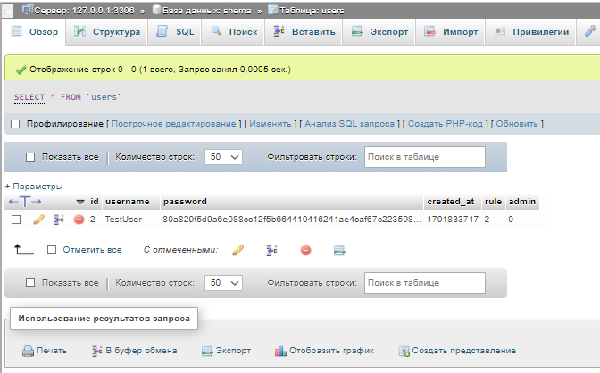
Таблица users
Следующей была создана таблица tokens
Она содержит такие столбцы как id – номер в базе данных, users_id – номер пользователя в базе которому принадлежит токен, created_at – время выдачи токена, updated_at – время обновления токена, expiration – время истечения токена.
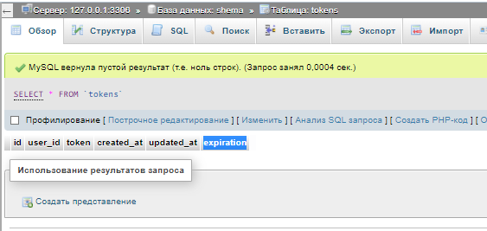Таблица Tokens

Следующая таблица template_issueses тут своего рода ЧАВО – часто задаваемые вопросы пользователей.
Она содержит такие столбцы как: id – номер в базе данных, category_id – к какой категории относится проблема, title – название проблемы issue – описание пользователем проблемы, solution – ответ сотрудника поддержки пользователю.
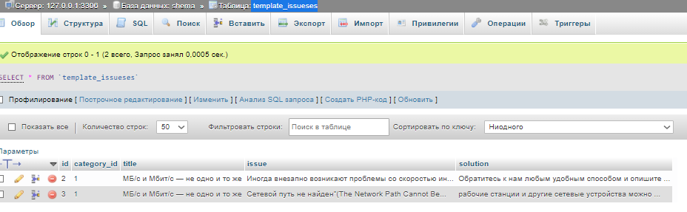
Таблица template_issueses

Также была создана таблица solutions тут описывается решение проблем поступающих в поддержку. Она содержит такие столбцы как: id – номер в базе данных, user_id – id пользователя, issue_id – номер решения в базе данных, solution – инструкция решения проблемы, created_at – время создания, updated_at – время обновления.
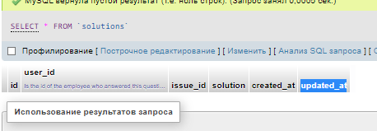
Таблица solutions
Потом идет таблица rules – она хранит информацию о правах пользователей.
В ней такие столбцы как id – номер роли в таблице и name – имя роли – оно может быть различным – admin, user или staff.
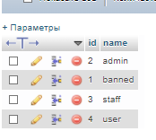
Таблица rules

Дальше идет стандартная таблица логов пользователей – logs
Она содержит такие столбцы как: id – номер в таблице, user_id – номер пользователя, description – Описание, created_at – время создания.
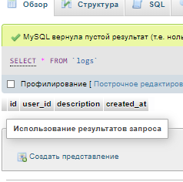
Таблица logs
Дальше идет таблица issues она хранит заявки принятые техподдержкой в работу.
Она содержит такие столбцы как: id – номер заявки в таблице, users_id –
номер пользователя подавшего заявку, issue - Описание пользователем его проблемы comments – коментарий к заявке, device_id - номер «проблемного» устройства в базе данных, created at – дата создания заявки, updated_at – дата обновления заявки, line – одна из линий техподдержки, status – статус заявки, worker – Оператор
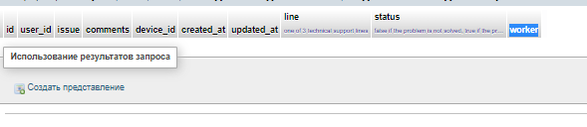
Таблица issues

Следующая таблица devices – она содержит все устройства 8 корпуса нгту.
Id – номер устройства в таблице, inventory_number – инвентарный номер устройства, object_name – название устройства, year_issue – дата постановки на учет, floor - номер этажа, office_number – номер кабинета, type – тип устройства, responsible – материально ответственное лицо.
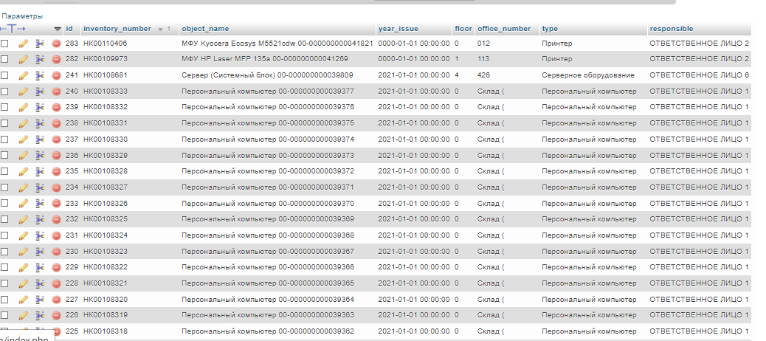
Таблица devices

Следующая таблица category_issue она содержит категории вопросов пользователей. В нее входят такие столбцы : id – номер проблемы в таблице,
Value – категория проблемы их 2 неполадки с интернетом или устройством.
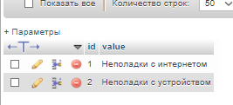
Таблица category_issue
Также была создана диаграмма базы данных

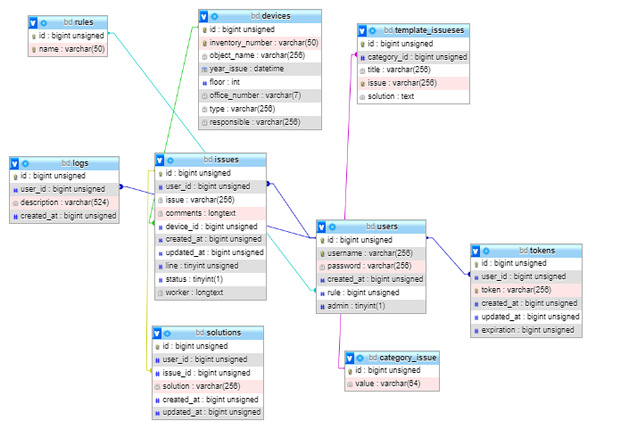

Диаграмма базы данных technical-support

ЗАКЛЮЧЕНИЕ
В ходе выполнения курсовой работы по разработке базы данных с использованием PHPMyAdmin и MySQL были достигнуты следующие результаты:

Выбор технологий:

Осуществлен выбор PHPMyAdmin в качестве инструмента администрирования базы данных и MySQL в качестве системы управления базами данных. Рассмотрены преимущества данных технологий для целей разработки.
Проектирование базы данных:

Разработана структура базы данных, включающая определение таблиц, их полей и связей между ними. Произведена нормализация данных с целью оптимизации структуры.
Реализация базы данных:

Создана база данных в среде PHPMyAdmin, включая необходимые таблицы и связи. Осуществлена подробная настройка атрибутов полей для обеспечения целостности данных.
Написание SQL-запросов:

Выполнен анализ типичных запросов, которые могут возникнуть при работе с базой данных. Разработаны и протестированы соответствующие SQL-запросы для извлечения, вставки, обновления и удаления данных.
Тестирование:

Проведено тестирование базы данных с использованием различных сценариев и тестовых данных. Выявлены и устранены возможные ошибки.
В заключении можно подчеркнуть, что разработанная база данных на основе PHPMyAdmin и MySQL обеспечивает эффективное хранение, организацию и управление данными, соответствуя требованиям предметной области. В ходе работы было выявлено, что выбранные технологии обладают высокой степенью гибкости и масштабируемости, что делает их отличным выбором для проектов подобного рода.

Таким образом, выполнение данной курсовой работы позволило приобрести опыт в проектировании и реализации баз данных, а также использовании конкретных инструментов для их управления. Поставленные цели были достигнуты, и разработанная база данных готова к использованию в реальных проектах.

